МИНИCTEPCTBO НАУКИ И ВЫСШЕГО ОБРАЗОВАНИЯ РОССИЙСКОЙ ФЕДЕРАЦИИ
Федеральное государственное автономное образовательное учреждение
высшего образования
«СЕВЕРО-КАВКАЗСКИЙ ФЕДЕРАЛЬНЫЙ УНИВЕРСИТЕТ»
Институт перспективной инженерии
Департамент цифровых, робототехнических систем и электроники

Отчет к лабораторной работе №12
Тема: «Архитектурные паттерны»
Дисциплина: «Паттерны проектирования»

Выполнил:
Студент группы ПИЖ-б-о-23-1,
направление подготовки: 09.03.04 «Программная инженерия»
Петрищев Ярослав Дмитриевич

Проверил:
Доцент ДЦРСиЭ Альбекова Замира Мухамедалиевна

Ставрополь 2026 г.
Вариант 6 – Разработка приложения «Матричный калькулятор».
Ход работы
MVP – архитектурный паттерн, который делит приложение на три части: модель (данные и бизнес-логика), представление (пользовательский интерфейс) и презентер, который связывает их между собой. Представление остаётся «пассивным»: оно лишь показывает данные и передаёт действия пользователя презентеру, а вся логика взаимодействия сосредоточена в презентере. Модель и представление друг о друге не знают.
В приложении моделью является класс CalculatorModel. Он читает матрицы из файла, выполняет выбранную операцию с помощью функций модуля operations, хранит результат и записывает его в файл; ввода и вывода на экран в модели нет. Представление описано абстрактным классом CalculatorView с методами show_menu(), ask_choice(), ask_number(), show_result(), show_message() и show_error(). Его консольная реализация ConsoleView только выводит текст и читает ввод пользователя, не содержит логики вычислений и не обращается к модели. Презентер CalculatorPresenter получает модель, представление и настройки; в методе run() он запрашивает у представления выбор пользователя, вызывает нужный метод модели, обрабатывает ошибки и передаёт представлению готовый текст результата и портрет с учётом настроек show_size, show_portrait и save_result_to_file. Так как презентер работает только с интерфейсом CalculatorView, консольное представление можно заменить другим (например, графическим) без изменения модели и презентера, а логику приложения можно проверять с помощью тестового представления.
Исходный код:
main.py:
import settings
from model import CalculatorModel
from presenter import CalculatorPresenter
from view import ConsoleView

def main():
presenter = CalculatorPresenter(CalculatorModel(), ConsoleView(), settings.load())
presenter.run()

if __name__ == "__main__":
main()
matrix.py:
class Matrix:
def __init__(self, rows):
self.rows = [list(map(float, r)) for r in rows]

@property
def shape(self):
return len(self.rows), len(self.rows[0])

def portrait(self, nonzero, zero):
return "\n".join("".join(nonzero if abs(x) > 1e-9 else zero for x in r) for r in self.rows)

def __str__(self):
return "\n".join(" ".join(f"{x:g}" for x in r) for r in self.rows)
operations.py:
from matrix import Matrix

def add(a, b):
if a.shape != b.shape:
raise ValueError("Размеры матриц должны совпадать")
return Matrix([[x + y for x, y in zip(r1, r2)] for r1, r2 in zip(a.rows, b.rows)])

def subtract(a, b):
if a.shape != b.shape:
raise ValueError("Размеры матриц должны совпадать")
return Matrix([[x - y for x, y in zip(r1, r2)] for r1, r2 in zip(a.rows, b.rows)])

def scale(a, k):
return Matrix([[x * k for x in r] for r in a.rows])

def multiply(a, b):
if a.shape[1] != b.shape[0]:
raise ValueError("Число столбцов A должно равняться числу строк B")
cols = list(zip(*b.rows))
return Matrix([[sum(x * y for x, y in zip(r, c)) for c in cols] for r in a.rows])
model.py:
import operations
from matrix import Matrix

class CalculatorModel:
def __init__(self):
self.a = None
self.b = None
self.result = None

def load(self, path):
with open(path, encoding="utf-8") as f:
blocks = f.read().strip().split("\n\n")
mats = [Matrix([line.split() for line in block.splitlines()]) for block in blocks]
self.a = mats[0]
self.b = mats[1] if len(mats) > 1 else None

def calculate(self, operation, k=None):
if operation == "scale":
self.result = operations.scale(self.a, k)
return self.result
if self.b is None:
raise ValueError("В файле нет второй матрицы")
func = {"add": operations.add, "subtract": operations.subtract, "multiply": operations.multiply}[operation]
self.result = func(self.a, self.b)
return self.result

def save(self, path):
with open(path, "w", encoding="utf-8") as f:
f.write(str(self.result))
view.py:
from abc import ABC, abstractmethod

class CalculatorView(ABC):
@abstractmethod
def show_menu(self, items):
...

@abstractmethod
def ask_choice(self):
...

@abstractmethod
def ask_number(self):
...

@abstractmethod
def show_result(self, title, text, portrait):
...

@abstractmethod
def show_message(self, text):
...

@abstractmethod
def show_error(self, text):
...

class ConsoleView(CalculatorView):
def show_menu(self, items):
for code, name in items:
print(f"{code}. {name}")

def ask_choice(self):
return input("Операция: ").strip()

def ask_number(self):
try:
return float(input("Число: "))
except ValueError:
raise ValueError("Нужно ввести число")

def show_result(self, title, text, portrait):
print(f"Результат ({title}):\n{text}")
if portrait is not None:
print("Портрет матрицы:\n" + portrait)

def show_message(self, text):
print(text)

def show_error(self, text):
print("Ошибка:", text)
presenter.py:
MENU = [("1", "A + B"), ("2", "A - B"), ("3", "A * число"), ("4", "A * B"), ("0", "Выход")]
OPERATIONS = {"1": "add", "2": "subtract", "3": "scale", "4": "multiply"}
TITLES = {code: name for code, name in MENU}

class CalculatorPresenter:
def __init__(self, model, view, cfg):
self.model = model
self.view = view
self.cfg = cfg

def run(self):
try:
self.model.load(self.cfg["input_file"])
except (OSError, ValueError) as e:
self.view.show_error(f"Не удалось прочитать файл: {e}")
return

while True:
self.view.show_menu(MENU)
choice = self.view.ask_choice()
if choice == "0":
break
if choice not in OPERATIONS:
self.view.show_error("Неизвестный пункт меню")
continue
try:
k = self.view.ask_number() if choice == "3" else None
result = self.model.calculate(OPERATIONS[choice], k)
except ValueError as e:
self.view.show_error(str(e))
continue
self.show(choice, result)

def show(self, choice, result):
text = str(result)
if self.cfg["show_size"]:
rows, cols = result.shape
text = f"Размер: {rows}x{cols}\n" + text
portrait = None
if self.cfg["show_portrait"]:
portrait = result.portrait(self.cfg["portrait_nonzero_char"], self.cfg["portrait_zero_char"])
self.view.show_result(TITLES[choice], text, portrait)
if self.cfg["save_result_to_file"]:
self.model.save(self.cfg["output_file"])
self.view.show_message("Сохранено в " + self.cfg["output_file"])
settings.py:
import json
import os

DEFAULTS = {
"input_file": "input.txt",
"output_file": "output.txt",
"save_result_to_file": True,
"show_portrait": True,
"show_size": True,
"portrait_nonzero_char": "#",
"portrait_zero_char": ".",
}
PATH = "settings.json"

def load():
data = dict(DEFAULTS)
if os.path.exists(PATH):
with open(PATH, encoding="utf-8") as f:
data.update(json.load(f))
return data

def save(data):
with open(PATH, "w", encoding="utf-8") as f:
json.dump(data, f, ensure_ascii=False, indent=2)
Диаграмма классов:
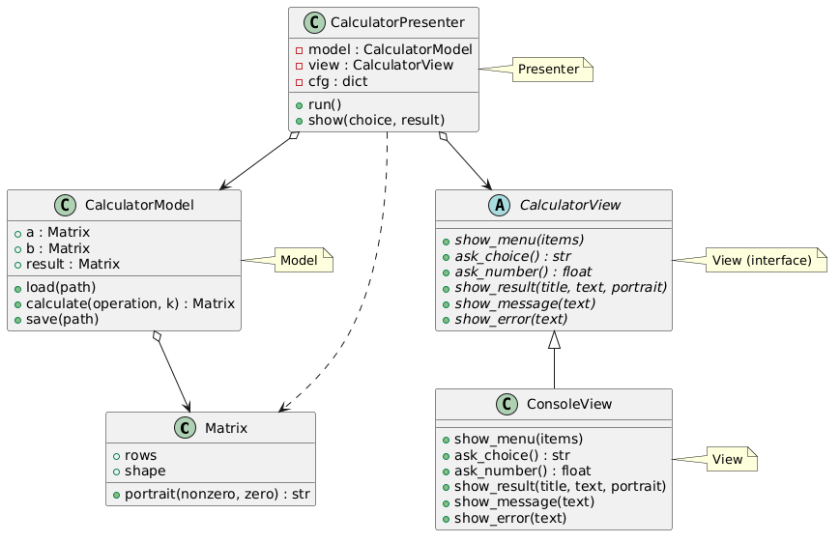
Рисунок 1 – Диаграмма классов приложения

